Inicio:

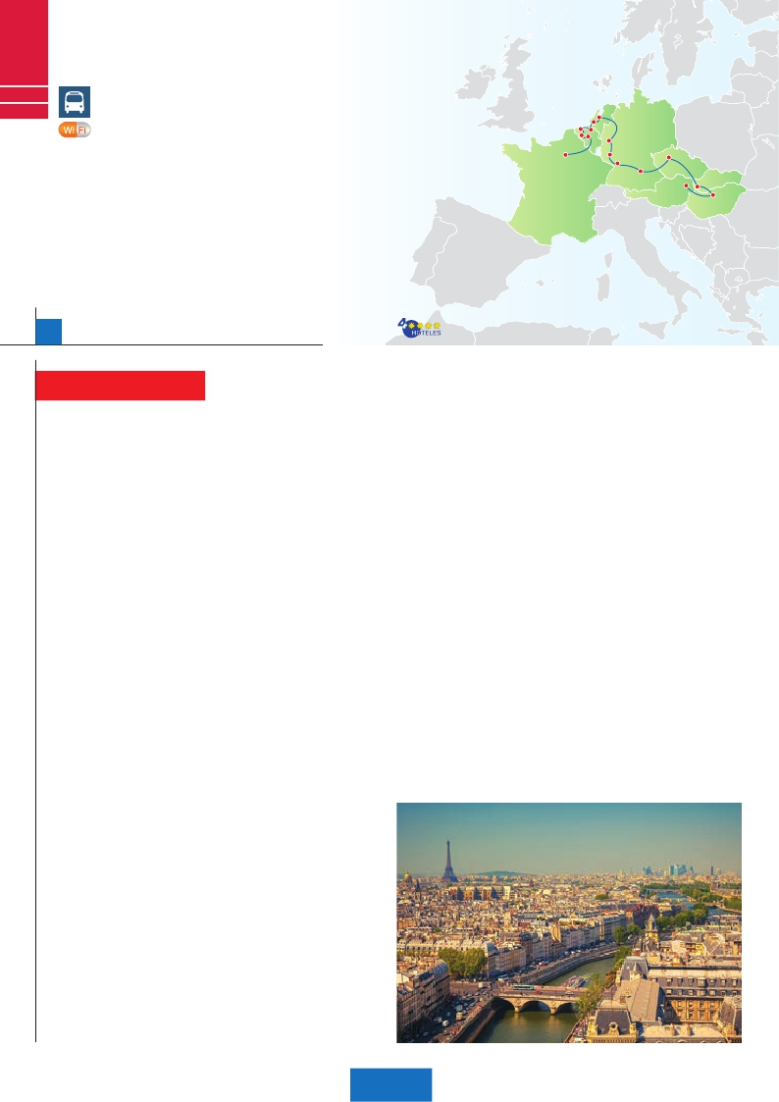

Madrid

París

Países

Bajos

C27

C28

EUROPA SOÑADA

**3** París,**1** Bruselas,**2** Ámsterdam,

**1** Frankfurt,**2** Praga,

**2** Budapest,**2** Viena

La Haya

Ámsterdam

**Incluido en todos nuestros autocares**

Frankfurt

**Además de las visitas panorámicas de París, Bruselas, Ámsterdam, Frankfurt, Praga,**

**Budapest y Viena (según opción), se incluyen las siguientes visitas**

• Brujas, Gante, Amberes, La Haya, Colonia

• Subida a la Torre Eiffel y paseo en barco por el Sena

• Paseo por Montmartre

• Paseo por la Grand Place

• Crucero por el Rhin. Degustación de cerveza en Frankfurt

• Cena típica en la famosa cervecería U Fleku

• Cena amenizada en una taberna de Grinzing

Brujas

Gante

Bruselas

París

Amberes

Colonia

Praga

Ruta Romántica

Nuremberg

Viena

Bratislava

Budapest

14 días, 13 comidas y 19 visitas ...  desde 1.935 $ USA

(1)

Inicio: París (módulo 5)

14 días

Fin: Viena (módulo D)

**DÍA 1.** (Lunes)**PARÍS**

Llegada a París y traslado al hotel. Tiempo li-

bre. Alojamiento. Excursión opcional a París

iluminado. Cena y alojamiento.

**DÍA 2.** (Martes)**PARÍS**

Desayuno buffet. Iniciaremos con la visita

panorámica de la ciudad, donde veremos: la

Catedral de Notre Dame, pieza maestra del

arte medieval; el Barrio Latino; la Sorbona; el

Panteón de los hombres ilustres, los Inválidos

donde se encuentra el mausoleo de Napoleón;

el Palacio y los Jardines de Luxemburgo; la

Torre Eiffel, símbolo de París y de Francia; la

Plaza de la Concordía; la Plaza Etoile con el

Arco del Triunfo; Plaza Vendôme; la Ópera

Garnier; etc. Almuerzo. Por la tarde embar-

caremos en los famosos ”bateaux mouches”

para dar un paseo en barco por el Sena. A

continuación, subida al 2.º piso de la famo-

sa Torre Eiffel. Terminaremos el día con un

recorrido a pie por Montmartre, la Plaza de

Tertre, con sus retratistas y el Sagrado Cora-

zón. Alojamiento.

**DÍA 3.** (Miércoles)**PARÍS**

Desayuno buffet. Estancia en régimen de

media pensión. Día libre en el que podrá

disfrutar opcionalmente de algunos de los si-

guientes museos o atractivos:

• Palacio de Versalles: El más suntuoso del

mundo, que recuerda la pretérita gloria de

la corte francesa y fiel reflejo de la voluntad

de un rey: Luis XIV, el ”Rey Sol”; destacan

tacamos la Catedral de San Bavón, de estilo

románico, gótico y barroco, en la cual se en-

cuentra el políptico de los hermanos Van Eyck

“La Adoración del Cordero Místico” y “La Vo-

cación de San Bavón”, de Rubens, veremos

también el Ayuntamiento, curiosa mezcla de

estilo gótico y renacentista. Continuación del

viaje hasta Bruselas. Cena y alojamiento.

**DÍA 5.** (Viernes)**BRUSELAS-AMBERES-**

**LA HAYA-AMSTERDAM**

Desayuno buffet. Por la mañana, visita de la

ciudad. Destaca su Grand-Place, dominada

por la majestuosa Torre del Ayuntamiento; la

Catedral, con sus museos que contienen gran-

des obras de los maestros flamencos; su Pa-

lacio de Justicia, etc. Salida hacia Amberes.

Visita de la ciudad, donde destaca la Catedral

de Nuestra Señora, monumental obra del góti-

co flamenco, la Plaza Mayor, dominada por la

Torre de la Catedral y el Ayuntamiento. Conti-

nuación del viaje hasta La Haya, típica ciudad

holandesa, centro político y administrativo de

los Países Bajos y residencia del Tribunal In-

ternacional de Arbitraje. Destaca sobre todos

sus monumentos, el Palacio de Justicia. Aquí

se encuentra “Madurodam”, la “ciudad en mi-

niatura” (visita opcional), precioso parque en el

que se encuentra una representación hecha

escrupulosamente a escala 1:25 de todos los

edificios y canales más característicos de Ho-

landa. Tiene más de 5.000 bonsais o árboles

en miniatura, etc. Seguiremos nuestro viaje

hasta Amsterdam. Cena y alojamiento.

nen de casas perfectamente conservadas,

trajes típicos, tiendas y escenas pintorescas.

Ambas localidades cuentan con un puerto pin-

toresco digno de admiración. También visita-

remos durante esta excursión una granja de

quesos donde se fabrica el famoso Gouda, así

como el recinto de los molinos Zaanseschans.

Cena y alojamiento.

**DÍA 7.** (Domingo)**AMSTERDAM-COLONIA**

**Crucero por el Rhin-FRANKFURT**

Desayuno buffet. Salida hacia Colonia, hoy

en día es una de las ciudades europeas más

importantes en lo que respecta a ferias y exhi-

biciones comerciales. Llegada y visita pano-

rámica de esta ciudad en la que destaca, la

Catedral de San Pedro y Santa María, cuyas

obras se iniciaron en el siglo XIII; las Iglesias de

San Pantaleón y San Jorge y dos calles muy

pintorescas y animadas: Hole y Schildergas-

se. Continuación hacia Boppard, aquí embar-

caremos en el crucero que nos conducirá por

la parte más bonita del Rhin, pudiendo admi-

rar la Roca Loreley, una enorme roca maciza

que aparece en la ribera derecha del río, en

un estrecho del Rhin que pasa entre monta-

ñas y donde el curso del río forma una ”S” y

nos muestra los antiguos Castillos-Fortale-

zas del Rhin. Desembarque y continuación

del viaje hasta Frankfurt. Visita panorámica,

donde destacamos la colegiata de Frankfurt,

también referida como catedral. No lejos del

ayuntamiento se encuentra la iglesia de San

Pablo, la famosa Paulskirche. Otro emblema

cultural de Frankfurt es el Auditorio y Centro

de Congresos, Alte Oper Frankfurt (antigua

ópera), reconstruida después de la II. Gue-

rra Mundíal con su original estilo renacentista

italiano; la universidad fundada en 1914 lle-

va el nombre del hijo predilecto de la ciudad:

Johann Wolfgang Goethe, cuya casa natal es

uno de los monumentos más visitados de la

ciudad.Concluiremos el paseo con una degus-

tación de cerveza. Cena y alojamiento.

**DÍA 8.** (Lunes)**FRANKFURT-NUREMBERG-**

**PRAGA**

Desayuno buffet. Salida hacia Nuremberg,

antigua capital imperial y una de las ciudades

más históricas. Tiempo libre. A continuación,

seguiremos nuestro viaje hacia Praga, capital

de la República Checa. Llegada, cena y alo-

jamiento.

**DÍA 9.** (Martes)**PRAGA**

Desayuno buffet. Por la mañana realiza-

remos una visita panorámica de la ciudad.

Veremos: la Plaza de la República, donde se

encuentra una de las más antiguas torres de

Praga: la Torre de la Pólvora y la Casa Muni-

cipal, la Plaza de Wenceslao, la más grande

de las tres gigantescas plazas construidas por

Carlos IV para su ciudad nueva (Nove Mes-

to). Continuaremos hacia el puente de Carlos,

uno de los símbolos de la ciudad del siglo XIV.

Seguiremos paseando por los lugares más

destacados de Stare Mesto (Ciudad Vieja). En

ella se encuentra la Iglesia de Nuestra Seño-

sus bellos jardines y fuentes y su maravilloso

Salón de los Espejos.

• Museo del Louvre: uno de los mayores

museos del mundo que alberga entre otras

muchas obras la famosa Gioconda.

• Museo de Arte Moderno del Centro Pom-

pidou.

• Museo de Orsay con una valiosa colección

de pintura impresionista.

**DÍA 4.** (Jueves)**PARÍS-BRUJAS-GANTE-**

**BRUSELAS**

Desayuno buffet y salida hacia Brujas; un

museo romántico al aire libre hecho de igle-

sias, casas gremiales y canales famosos. Des-

tacamos la Plaza Mayor donde se encuentran

los grandes mercados centrales del siglo XIII,

antiguo centro comercial de la ciudad: Pla-

za de Burg, con el Ayuntamiento, el Palacio

de Justicia y la Basílica de la Santa Sangre,

etc., Tiempo libre. Continuación hasta Gante

la ciudad flamenca más poblada en la época

medieval, donde nació Carlos I en 1500. Des-

**DÍA 6.** (Sábado)**AMSTERDAM-MARKEN Y**

**VOLENDAM-AMSTERDAM**

Desayuno buffet. Por la mañana efectuare-

mos la visita panorámica de la ciudad. Des-

tacan los canales y el Casco Antiguo, uno

de los más extensos y mejor conservados de

Europa; la Plaza Dam, en pleno centro de Am-

sterdam, rodeada de edificios de los siglos XVI

y XVII, entre los que destaca el Antiguo Ayun-

tamiento y el Nieuwe Kerk, Iglesia Nueva; el

Barrio Judío, que cuenta con algunos lugares

interesantes como el Castillo de Siete Torres

Waag, antigua puerta de entrada a la ciudad,

la Casa de Rembrandt, convertido en museo,

donde se expone una extensa colección de

aguafuertes del pintor; y la Sinagoga Portugue-

sa o el Mercado de Flores Singel. Después

tendremos incluido un precioso paseo en bar-

co por sus típicos canales. Tarde libre. Si lo

desea participe en una excursión facultativa a

Marken y Volendam, dos pueblos pesqueros

en los alrededores de Amsterdam que dispo-

214 PANAVISIÓN

12 días, 11 comidas y 17 visitas ...  desde 1.670 $ USA

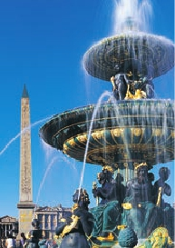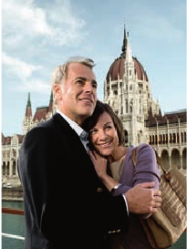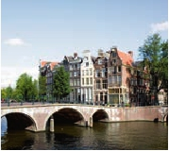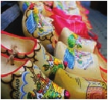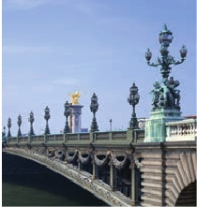

ra de Tyn, el imponente monumento a Juan

12 días  Inicio:Budapest (módulo5C)  )

Traslados: Aeropuerto-hotel.

Guía correo y asistencia desde la

Ciudad     Baja   Media Alta  Spto.

Hus, el Ayuntamiento de la Ciudad Vieja con

su famoso reloj astronómico del siglo XV. Por

la tarde, opcionalmente, podremos realizar la

visita artística: El Castillo de Praga, con la

Catedral de San Vito de estilo gótico, donde

se conservan las joyas de la corona y en la

cual destaca su cripta y la sala Wenceslao,

y el Callejón de Oro, no podía faltar en esta

visita, ya que es uno de los lugares con ma-

yor encanto de la ciudad. Este fantástico lugar

debe su nombre a los orfebres que vivían en el

siglo XVIII. Hoy podemos encontrar tiendecitas

de artesanos y casitas entre la que destaca el

antiguo domicilio de Franz Kafka, autor de la

Metamorfosis, lugar de trabajo para orfebres.

Finalmente nos despediremos de Praga asis-

tiendo a la más famosa de sus cervecerías, el

U-Fleku, donde cenaremos y degustaremos

su famosa cerveza.

**DÍA 10.** (Miércoles)**PRAGA-BRATISLAVA-**

**BUDAPEST**

Desayuno buffet. A primera hora de la ma-

ñana salida hacia Brno. A continuación tiem-

po libre para visitar la Plaza de la Libertad, la

Fuente Barroca y el Ayuntamiento viejo. Con-

tinuación del viaje hasta Bratislava, capital

de Eslovaquia. Llegada y visita panorámica

de la ciudad. Salida hacia Budapest. Llegada

cena y alojamiento.

**DÍA 11.** (Jueves)**BUDAPEST**

Desayuno buffet. Estancia en media pensión.

Por la mañana realizaremos la visita pano-

rámica: en la orilla derecha del Danubio se

encuentra el centro Histórico, Buda: veremos

el Bastión de los Pescadores, la Iglesia de

Matías, etc. A continuación, cruzaremos el río

danubio para visitar Pest, la parte comercial de

la ciudad. Almuerzo. Por la tarde, los que lo

deseen podrán realizar un Paseo opcional en

épocas pasadas. Los parques son grandiosos,

las múltiples estatuas de músicos y escrito-

res revelan el pasado cultural de la ciudad, el

Prater, con su famosa noria, las plazas que

recuerdan la época imperial, de todo esto

seremos testigos cuando realicemos la visita

panorámica, en nuestro recorrido nos encon-

traremos con el Palacio Imperial, residencia

de los emperadores, el Palacio de Bellvedere,

lugar grandioso y de tremendo prestigio en el

país y en su capital, el conjunto artístico cons-

ta de los dos palacios Belvedere, convertidos

en museo y de otro llamado Schwarzenberg,

transformado en hotel. La Iglesia Votiva, la

Ópera, el museo de Bellas Artes, los monu-

mentos a Goethe, Schiller y Mozart, la Univer-

sidad, etc. Alojamiento.

**DÍA 13.** (Sábado)**VIENA**

Desayuno buffet. Por la mañana podrán rea-

lizar opcionalmente la visita artística de la

ciudad, conoceremos las dependencias del

magnífico edificio que alberga la Ópera más

importante de Viena. Pasaremos por la Biblio-

teca Nacional, la escuela española de equita-

ción y la Capilla de los Niños Cantores, que

visitaremos desde fuera. Continuaremos hasta

el Palacio Imperial, donde realizaremos la visi-

ta de los apartamentos imperiales, sin olvidad

sus maravillosos jardines de diseño francés. El

palacio donde vivieron personajes tan famosos

como Francisco José y Sissí. También recorre-

remos la catedral gótica de San Esteban, cen-

tro neurálgico de la ciudad, dedicada al Patrón

de Viena, data del siglo XII y está coronada por

una impresionante aguja de 137 m de altura. A

continuación iremos a Grinzing, bello pueblo

de vinicultores, donde efectuaremos la cena

incluida en una de sus típicas tabernas. Regre-

so a Viena y alojamiento.

**DÍA 14.** (Domingo)**VIENA**

París (módulo

Fin:

Este itinerario de 12 días es idéntico al via-

je de 14 días descrito en estas 2 páginas,

excepto los dos últimos días, ya que este

tour finaliza el día 12 en Budapest, con el

desayuno.

**INCLUIDO EN EL TOUR**

l

l

llegada.

l Autopullman para el recorrido terrestre.

l Alojamientos en hoteles previstos o

similares.

l Comidas: 11 ó 13 comidas principales

(según opción). Bebidas no incluidas

l Visitas con guía local: París, Bruselas,

Ámsterdam, Praga, Budapest y Viena.

l Visitas explicadas por nuestro guía:

Brujas, Gante, Amberes, La Haya,

Colonia, Frankfurt y Nuremberg.

l Otros atractivos incluidos:

Subida a Torre Eiffel

Paseo en barco por el Sena

Paseo por Montmartre

Paseo por los canales de Ámsterdam

Degustación de cerveza en Frankfurt

Crucero por el Rhin

Cena amenizada en Grinzing

Cena en la típica cervecería U Fleku.

l Seguro de viaje.

•**NOCHES EXTRAS por persona en AD**

Indiv.

París...........   80   95  105   60

Budapest....  40   60   70   35

Viena ..........   55   75   95   50

**FECHAS DE INICIO PARÍS**

• 2017

Marzo        20  27

Abril          3  10  17  24

Mayo         1   8  15  22  29

Junio         5  12  19  26

Julio          3  10  17  24  31

Agosto        7  14  21  28

Septiembre     4  11  15  25

Octubre       2   9  16  23  30

Noviembre      6  13  20  27

Diciembre      4  11  18  25

• 2018

Enero         1   8  15  22  29

Febrero        5  12  19  26

Marzo         5

n T. Baja n T. Media n T. Alta

**PRECIOS POR PERSONA $ USA en hab. doble**

Viaje 14 días

n Temporada Baja.. . . . . . . . . . . . .   1.935

n Temporada Media. . . . . . . . . . . .   2.020

n Temporada Alta. . . . . . . . . . . . . .   2.195

Spto. habitación individual. . . . . . . .    715

Viaje 12 días

n Temporada Baja.. . . . . . . . . . . . .   1.670

n Temporada Media. . . . . . . . . . . .   1.740

n Temporada Alta. . . . . . . . . . . . . .   1.880

Spto. habitación individual. . . . . . . .    605

Bono de anulación sin gastos . . . . .     30

**HOTELES previstos o similares**

París    Mercure la Defense****   Ciudad

Residhome Courbevoie**** Ciudad

Forest Hill La Villette***Sup Ciudad

Bruselas  Silken Berlaimont ****   Ciudad

Ramada Woluwe****    Ciudad

Ámsterdam Van der Valk****     Breukelen

H. Inn Express Arena***  Ciudad

Frankfurt  Novotel City****       Ciudad

Praga    Clarions Congres****    Ciudad

Holiday Inn Congress**** Ciudad

barco por el Danubio. Esta noche les Ofrece-

mos la posibilidad de hacer un recorrido noc-

turno por Budapest iluminado y participar en

una cena zíngara (opc.). Alojamiento.

Desayuno buffet. Fin del viaje y de nuestros

servicios.                              **NOTAS**

• Cuando para el trayecto FRA – PRG el número

de pax sea inferior a 10 el traslado será en tren o

avión, no visitando Nuremberg.

Budapest  Hungaria****         Ciudad

Arena/Budapest****     Ciudad

Viena    Vienna South ****      Ciudad

Eurostars Viena****     Ciudad

**DÍA 12.** (Viernes)**BUDAPEST-VIENA**

Desayuno buffet. Salida hacia la frontera aus-

**BERLÍN**

• El orden de las visitas puede ser alterado.

Ver resto de notas en págs. 65 y 83.

Ver resto de hoteles en págs. 65 y 83.

tríaca. Llegada a Viena, Almuerzo, asistencia

y traslado al hotel. Viena, la capital de Austria, y

también la capital del Vals, pasear por Viena es

como introducirte en los acordes del Danubio

Azul y bailar a través de ellos por la ciudad. Las

calles son grandes, los edificios monumenta-

les. Ver como recorren las avenidas de la ciu-

dad, los tranvías, junto a los coches, recuerda

De Junio a Septiembre

Si lo desea prolongue su viaje 3 noches

desde Viena a Berlín. (vuelo no incluido)

Alojamiento y desayuno             **AD**

Spto. sobre precio viaje 14 días . . . . . . .     490

Spto. habitación individual . . . . . . . . . . .     210

Hotel Catalonia Berlin Mitte**** . . . . . . . .    Centro

**PRE O POST VIAJE**

• Si lo desea, añada 3 días extras en Madrid o Lisboa, o participe en un tour por Andalucía de 5 días.

Madrid.......................................   3 días / 2 noches    desde 235 $  ver pág. 237

Lisboa ......................................   3 días / 2 noches    desde 370 $  ver pág. 238

Andalucía y Toledo .................   5 días / 4 noches    desde 835 $  ver pág. 239

215 PANAVISIÓN